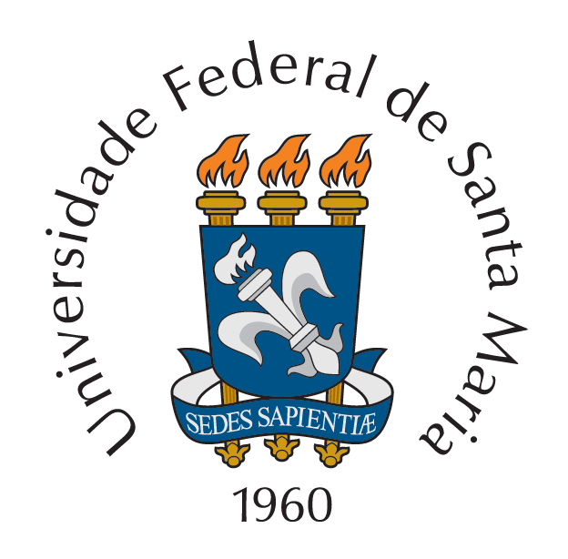
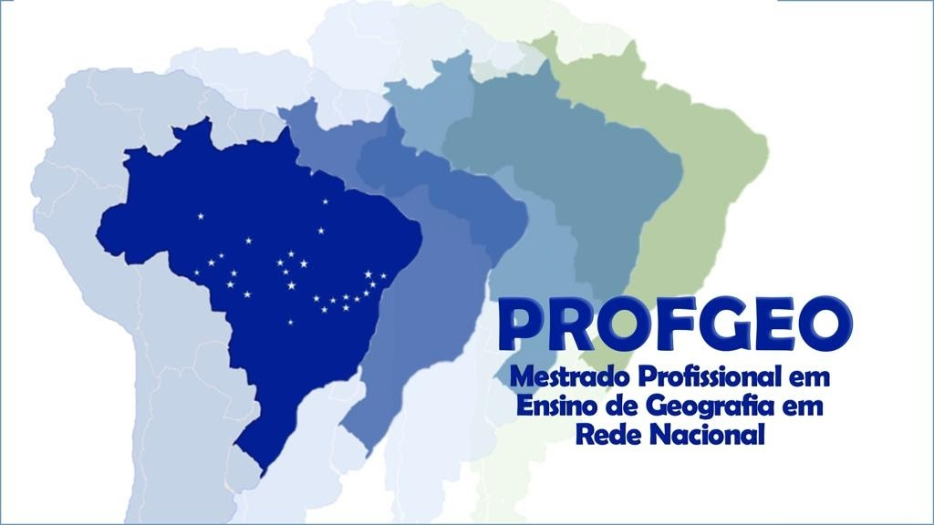
MESTRADO PROFISSIONAL EM ENSINO DE GEOGRAFIA
I ENCONTRO NACIONAL DO PROFGEO
UFSM – 25 a 27 de abril de 2024

Divulgação

A UFSM receberá, no período de 25 a 27 de abril de 2024, os/as treze coordenadores institucionais que, juntamente com a UFSM, compõem a Rede Nacional do Mestrado Profissional em Ensino de Geografia, para a realização do I Encontro Nacional do PROFGEO.
O evento tem por finalidade integrar as coordenações, docentes e discentes das Instituições Associadas ao PROFGEO para avaliar o percurso do programa na formação de seus estudantes, os principais problemas enfrentados e os pontos positivos alcançados, assim como discutir as políticas estratégias de curto, médio e longo prazo.
A rede do PROFGEO é coordenada pela UFSM, instituição responsável pela organização do evento, que ocorrerá na UFSM Silveira Martins. O Coordenador Nacional do PROFGEO, prof. Cesar De David, do Departamento de Geociências da UFSM, destaca a oportunidade que o encontro representa enquanto um fórum amplo e inclusivo de debates, frente aos desafios contemporâneos que envolvem o ensino de Geografia e a formação continuada de professores, propiciando um profícuo espaço de debate e troca de ideias para o diagnóstico de problemas e a busca de soluções conjuntas e efetivas para a promoção da qualificação da Educação Básica brasileira.
A programação conta, além dos espaços de avaliação e planejamento estratégico do programa, com as discussões de docentes e discentes, com a participação da Diretora de Educação à Distância da CAPES (DED/CAPES), profa. Suzana dos Santos Gomes, que proferirá a palestra de abertura intitulada: “A CAPES e a formação continuada de professores da Educação Básica”. Também estará presente no evento o prof. Luis Reznik, Coordenador Adjunto da área de Ciências e Humanidades para a Educação Básica, a mais recente área de avaliação da CAPES a qual está vinculado o programa, que será responsável pela fala de encerramento, cujo título é "A pós-graduação e a formação de professores".
O PROFGEO, juntamente com o PROFMAT e o PROFHISTÓRIA também presentes na UFSM, faz parte dos Programas de Mestrado Profissional para Qualificação de Professores da Rede Pública de Educação Básica – ProEB, cujo objetivo é a formação continuada stricto sensu dos professores em exercício na rede pública de educação básica, política do Ministério da Educação – MEC, sob a execução da CAPES.

